附件1

四川省第五届特殊教育学校中青年教师
教学基本功大赛比赛规则及评奖办法

一、比赛规则
（一）课例内容要求
1．依据2007年2月2日教育部颁发的《盲校义务教育课程设置实验方案》、《聋校义务教育课程设置实验方案》和《培智学校义务教育课程实验方案》要求自选任课年级、学科及教学内容。
2．以现代教育思想和特殊教育理论为指导，体现特殊教育学校课程改革目标，注重特殊学生潜能开发、缺陷补偿；关注特殊学生在学习过程中的主体地位，及创新精神和实践能力的培养。
3．注重学科教学特点，教学过程中恰当地使用多媒体教学课件和其它教学资源（教具、学具等），能将现代教育技术与学科教学有效整合，鼓励教学设计的创新。
4．参赛课例应是特殊教育学校日常教学中的成功课例，教学过程能较充分地展示特殊教育学校一线教师应具备的素养和能力，具有示范性和推广价值。
5．课堂教学时间为40分钟。
（二）预赛报送光盘要求
1．光盘按以下文件夹刻录报送：
目录示意图（注：如没有课件，该文件夹可不报）
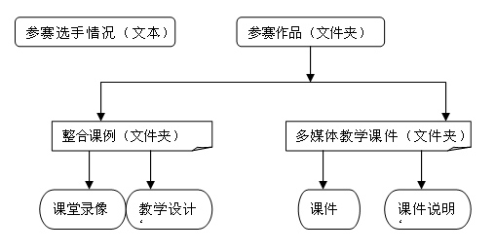
2．光盘无病毒，图像清晰，运行良好。
（三）初评
初评由“大赛组委会”选聘有关人员组成专家评审组，评选出决赛选手及其它奖项。
（四）决赛
1．决赛形式：现场比赛，借班上课。
2．比赛内容：由承办学校提供学生、设备和场地，教学内容根据所借班级实际教学情况决定。
3．赛前准备：组委会提前组织选手熟悉学生，抽签决定比赛顺序；选手需提交教学内容和教学设计复印件。
4．比赛程序：①教学设计简要说明（5分钟）；②上课；③回答评委提问。
二、评奖办法
（一）经初评，推选盲、聋、培智教育三个专业各5名选手进入决赛。
（二）决赛分别评选出盲、聋、培智教育三个专业特等奖各2名，一等奖各3名；二、三等奖分别按未进入决赛选手的40%和60%的比例评选；由教育厅统一颁发获奖证书。
（三）大赛设组织奖和指导奖。
（四）决赛缺席者视为自动放弃所有获奖资格。
附件2
四川省第五届特殊教育学校中青年教师
教学基本功大赛参赛教师登记表

姓 名 |  |  | 性别 |  | 出生年月
学 校 |  |  |  |  | 职 称
任教专业 |  |  | 学科 |  | 任教年级
何年毕业于何校
推荐意见：

审核部门
年 月 日（盖章）

